Správa diskových zariadení
DDisk je najdôležitejšou periférnou pamäťou moderných počítačových systémov. Predstavuje najnižšiu úroveň súborového systému. V tejto kapitole sú rozobraté algoritmy pre plánovanie pohybu ramienka disku, problémy správy disku a diskové polia.

Štruktúra disku
Fyzická štruktúra disku je ukázaná na obr.13.1. Každý disk pozostáva z platní a každá platňa má dva povrchy. Povrch je pokrytý magnetickým materiálom a na ňom sa zapisuje informácia. Motor disku beží na vysokých otáčkach, obyčajne 125 otáčok/sek. Čítanie a zápis vykonávajú hlavy, ktoré sú uložené na posuvnom ramienku. Povrch je logicky rozdelený na stopy a stopy sú rozdelené na sektory. Informácia sa číta/zapisuje z/na na sektor, ktorý sa práve nachádza pod hlavou. Na povrchu platní sú stovky koncentrických stôp, ktoré obsahujú tisícky sektorov.

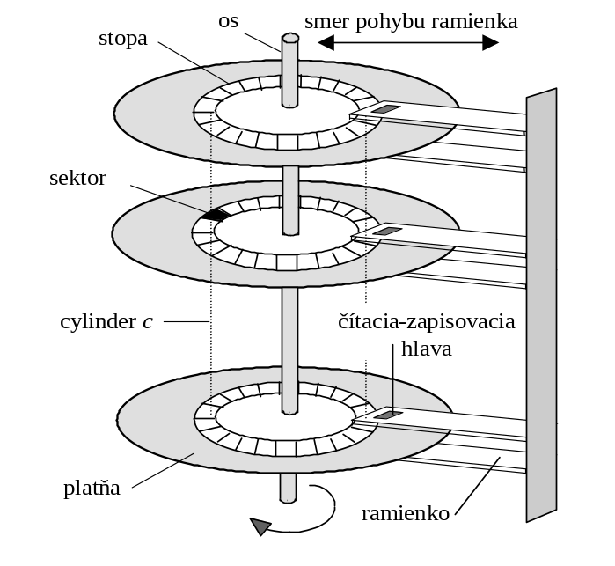
Obr. 13.1 Diskový mechanizmus
Informácia na disku sa adresuje pomocou adresy, ktorá má viac častí, a to číslo zariadenia, povrch, stopa a sektor. Všetky stopy na jednom zariadení, ktoré sa dajú dosiahnuť bez pohybu hláv (t. j. ekvivalentné stopy na všetkých povrchoch), sa nazývajú cylinder.
V rámci stopy sa informácia ukladá do sektorov. Sektor je najmenšia jednotka informácie, ktorá môže byť zapísaná alebo prečítaná z disku. Väčšinou je veľkosť sektoru daná hardvérovo. Pohybuje sa od 32 do 4096 bajtov, ale najčastejšie je 512 bajtov. Počet sektorov je od 4 do 32 pre stopu a počet stôp je od 20 do 1500 pre povrch. Pre lokalizáciu sektoru sa používajú špeciálne značky medzi sektormi. Pri operáciách čítania/zápisu sa hlavy posunú nad požadovanú stopu (čas posuvu) a elektronicky sa prepnú na správny povrch. Potom sa musí počkať určitú dobu, kým sa požadovaný sektor dostane pod hlavu (čas reakcie).
V/V prenosy sa uskutočňujú v jednotkách, ktoré pozostávajú z jedného alebo viacerých sektorov a nazývajú sa bloky. Adresovanie bloku vyžaduje číslo stopy alebo cylindra, číslo povrchu a číslo sektoru. Takže na disk sa môžeme pozerať ako na trojdimenzionálne pole blokov. Ak s je počet sektorov na stopu, t je počet stôp pre cylinder, číslo cylindra je i, číslo povrchu j a sektoru k, potom pre číslo bloku b platí:

b = k + s x ( j + i x t )

Pri tomto mapovaní prístup k bloku b+1, ak predtým bol spracovaný blok b, vyžaduje posuv iba v prípade, že blok b bol posledným blokom jedného cylindra a b+1 je prvým blokom ďalšieho cylindra. Aj v tomto prípade bude posuv iba o jednu stopu.

Algoritmy plánovania pohybu ramienka disku
Väčšina programov pri svojej práci intenzívne používa disk, hlavne pre vstupné a výstupné súbory. Rýchlosť diskových operácií silne ovplyvňuje celkový výkon systému a čas na spracovanie úloh. Operačný systém používa rôzne algoritmy na plánovanie pohybu ramienka disku tak, aby sa priemerný čas prenosu dát skrátil.
Čas, potrebný na prenos bloku dát, pozostáva z troch zložiek:
- čas na vystavenie ramienka s hlavami,
- čas na nájdenie požadovaného sektoru - to je vlastne čas na otočenie platne tak, aby sa požadovaný sektor dostal pod hlavy,
- vlastný prenos dát.
Kedykoľvek proces požaduje V/V operáciu, volá systém s parametrami, ktoré špecifikujú presne požadovaný prenos. Sú to:
- druh operácie - vstup alebo výstup,
- diskovú adresu - číslo bloku, ktoré príslušný modul zo súborového systému preloží na čísla zariadenia, cylindra, povrchu a sektorov.
- adresa v pamäti - odkiaľ alebo kam sa budú prenášať dáta.
- počet bajtov, ktoré sa majú preniesť.

Požiadavky na prenos z/na disk sa radia do frontu. Obsluha jednotlivých požiadaviek znamená, že sa ramienko s hlavami musí nastaviť na požadovanú stopu, potom počkať na sektor a nakoniec preniesť dáta. Poradie obsluhy požiadaviek môže ovplyvniť celkový čas potrebný na prenos, takže sa používajú rôzne algoritmy na minimalizáciu času pohybu ramienka disku.

Plánovanie podľa poradia príchodu (FCFS)
Tento algoritmus obsluhuje požiadavky podľa poradia ich príchodu (First Come, First Served). Je to najjednoduchší algoritmus a stretli sme sa s ním pri výklade plánovania procesov. Vysvetlime algoritmus na základe situácie, kedy front požiadaviek na disk vyzerá nasledovne (uvedené sú čísla požadovaných stôp):

98, 183, 37, 122, 14, 124, 65 a 67.

Ramienko sa na začiatku nachádza na stope 53. Ak zoberieme ako jednotku vzdialenosť medzi stopami, potom od 53 stopy k 98 vykoná ramienko presun o 45 jednotiek, od 98 k 183 ďalších 85 jednotiek atď. Celkový presun pre uspokojenie všetkých požiadaviek vo fronte bude 640 jednotiek. Pohyb ramienka je
znázornený na obr.13.2.

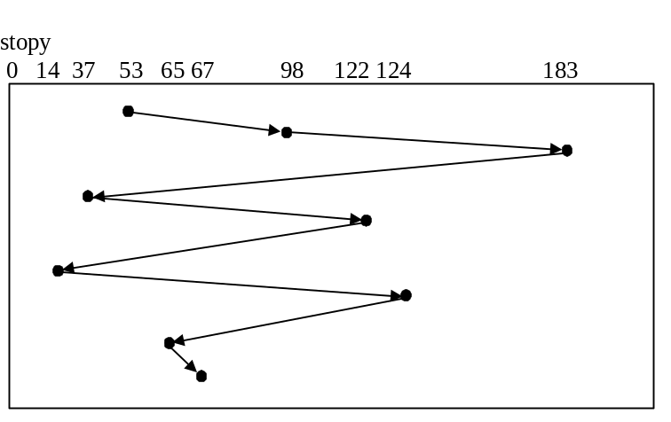
Obr. 13.2 Pohyb ramienka podľa algoritmu FCFS

Algoritmus najkratšieho presunu
Algoritmus najkratšieho presunu (Shortest Seek Time First - SSTF) obsluhuje najskôr z frontu požiadaviek tú požiadavku, ktorá bude požadovať najmenší pohyb vzhľadom na momentálnu pozíciu ramienka.
Prípad, ktorý sme rozobrali pri predchádzajúcom algoritme, použijeme znova. Tentokrát pohyb ramienka bude odlišný. Zo stopy 53 sa ramienko presunie na stopu 65, potom na 67, potom na 37 atď., vyberajúc si vždy najkratší pohyb (obr.13.3). Celkovo ramienko vykoná presun o 236 jednotiek, čo znamená, že čas na obsluhu požiadaviek sa podstatne zlepšil.
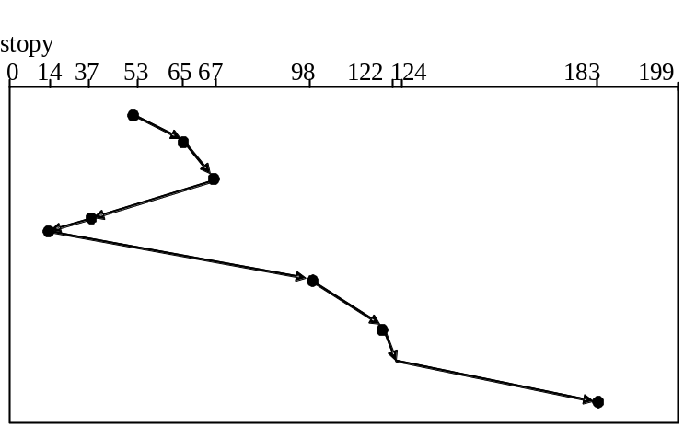
Obr. 13.3 Pohyb ramienka podľa algoritmu SSTF
Algoritmus SSTF je obdoba algoritmu SJF z plánovania procesov a tak ako aj algoritmus SJF môže zapríčiniť starváciu niektorých požiadaviek. Napr. nech príde požiadavka na stopu 14 a po nej na stopu 183. Ak počas obsluhy stopy 14 príde požiadavka, ktorá je bližšie k 14 ako k 183, požiadavka na 183 bude čakať. Teoreticky tých požiadaviek, ktoré sú bližšie k 14, môže byť viacej a obsluha požiadavky na 183 bude stále odkladaná. Tento prípad je nepravdepodobný, ale je možný.
Algoritmus SSTF je lepší ako FCFS, ale nie je optimálny. Uprednostňuje stopy, ktoré sú uprostred a táto jeho vlastnosť sa dá využiť tak, že na prostredných stopách sa budú umiestňovať bloky, ktoré vyžadujú rýchly a častý prístup.

Algoritmus výťahu
Algoritmus výťahu (SCAN) odzrkadľuje dynamickú povahu požiadaviek. Pohyb ramienka pri použití tohoto algoritmu začína na jednom konci disku a pokračuje k druhému koncu (ako výťah) a potom naspäť, pričom obsluhuje požiadavky na stopy, ktoré sú po ceste pohybu.
Aplikujme algoritmus výťahu na náš príklad, kedy potrebujeme obslúžiť front požiadaviek:

98, 183, 37, 122, 14, 124, 65 a 67.

Najskôr potrebujeme vedieť, ktorým smerom sa pohybuje ramienko a od ktorej pozície. Pozícia bude ako v predchádzajúcich prípadoch - 53. Ak sa ramienko pohybuje k 0, obslúži najskôr stopu 37 a 14. Na stope 0 sa pohyb obráti naspäť a budú obslúžené požiadavky 65, 67, 122, 124 a 183 (obr.13.4). Ramienko vykonáva pohyb po všetkých stopách. Ak príde požiadavka na stopu, ktorá je pred ramienkom v smere pohybu, bude obslúžená hneď, ak je za ním, bude musieť počkať, kým sa ramienko začne pohybovať späť. Maximálna dĺžka čakania požiadavky na obsluhu bude rovná dvojnásobku počtu stôp. Pri použití tohoto algoritmu sú zasa zvýhodnené prostredné stopy, kde maximálna dĺžka čakania na obsluhu je rovná len počtu stôp.

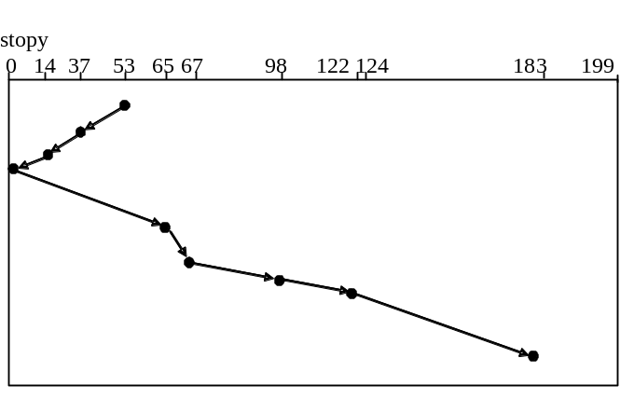
Obr. 13.4 Pohyb ramienka podľa algoritmu výťahu
Variantom algoritmu výťahu je algoritmus C-SCAN (Circular SCAN), ktorý vedie pohyb ramienka rovnako, ale požiadavky sú obsluhované len v jednom smere. V opačnom smere sa ramienko pohybuje naprázdno (obr.13.5). Pri použití tohoto algoritmu požiadavky na všetky stopy sú obsluhované rovnako spravodlivo.

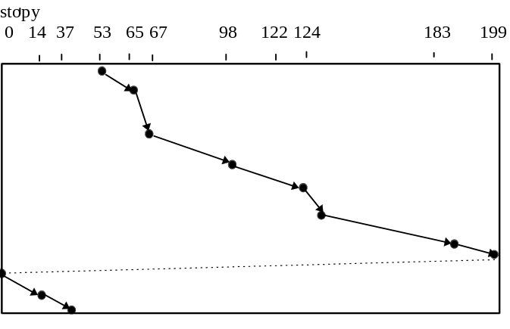
Obr. 13.5 C-SCAN algoritmus
Existuje aj ďalší variant algoritmu výťahu (C-LOOK), pri ktorom sa ramienko nepohybuje až do konca disku, ale len po najvzdialenejšiu stopu, na ktorú má požiadavku v tom smere. Po dosiahnutí poslednej požadovanej stopy sa pohyb obráti (obr.13.6).

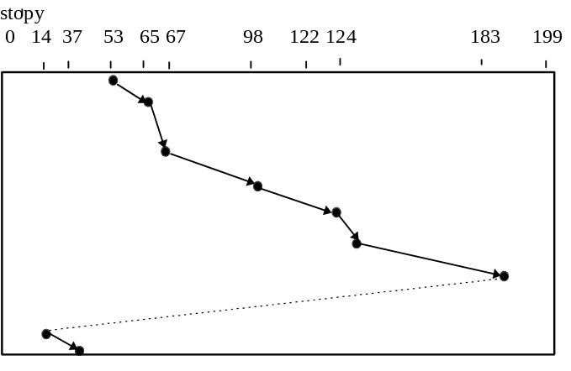
Obr. 13.6 C-LOOK algoritmus

Výber algoritmu na plánovanie pohybu ramienka
Výber algoritmu pre pohyb ramienka je komplikovaný, pretože závisí od mnohých faktorov. Algoritmus najkratšieho presunu je prirodzený a dosť často používaný. Algoritmus výťahu a jeho modifikácie sú vhodné pre systémy, ktoré silne zaťažujú disk. Samozrejme výsledky každého algoritmu sú závislé od počtu a druhu požiadaviek. Napr. ak front požiadaviek obsahuje väčšinu času len jednu nevybavenú požiadavku, potom všetky algoritmy sú prakticky ekvivalentné a dokonca obsluha je vhodná v poradí príchodu.
Požiadavky na diskové operácie závisia aj od metódy prideľovania diskového priestoru. Napr. pri súvislom prideľovaní pohyb ramienka na čítanie súboru je menší, pretože bloky sú umiestnené vedľa seba. Pri zreťazenom a indexovom prideľovaní sa diskový priestor využíva lepšie, ale pohyb ramienka je väčší a tým sa predĺži aj čas pre V/V operácie.
Umiestnenie adresárov a indexových blokov na disku je veľmi dôležité, pretože to sú štruktúry, ktoré sa veľmi intenzívne používajú. Umiestnením adresárov na stredných stopách môžeme ušetriť až polovicu pohybu ramienka.
Pretože algoritmus pohybu ramienka je závislý od mnohých faktorov, obyčajne je umiestnený v samostatnom module, aby mohol byť vymenený v prípade potreby. Najčastejšie sa ako východiskový vyberá algoritmus spracovania v poradí príchodu alebo algoritmus najkratšieho presunu. Niekedy výrobcovia diskov dodávajú disky s plánovacím algoritmom, zabudovaným do hardvéru radiča. Tento prístup nie je vždy vhodný, pretože operačný systém môže dodávať požiadavky na diskové operácie už usporiadané podľa svojich kritérií a radič disku ich preusporiada, čím sa efekt správneho výberu stratí.

Diskové polia
S narastajúcim výkonom počítačov neustále narastajú i požiadavky prevádzkovaných aplikácií na dátový priestor diskov. Aby bolo možné tieto požiadavky uspokojiť, musia sa neustále pridávať ďalšie disky s veľkou kapacitou, čo je finančne nákladné. S počtom diskov priamo úmerne narastá i pravdepodobnosť poruchy niektorého z nich a tak i straty časti dát. Zväčšovanie diskového priestoru je možné vyriešiť buď inštaláciou spoľahlivých a veľmi drahých veľkokapacitných diskov alebo často používanou technológiou diskových polí RAID (Redundant Arrays of Inexpensive Disks).
Filozofiou RAID je použitie väčšieho množstva lacných, bežne dostupných diskov, na ktorých sú uložené jednak samotné dáta a jednak i pomocné informácie, ktoré v prípade poruchy na jednom disku (popr. na viacerých) umožní jednoduchú (automatickú) rekonštrukciu zničených dát. Technológia RAID bola štandardizovaná v roku 1987 univerzitnou konferenciou v Berkeley v Kalifornii. Tu vznikol dokument, nazývaný RAID Book, ktorý popisuje jednotlivé architektúry zostavované z bežných pevných diskov a zavádza jednotnú terminológiu v tejto problematike. Definuje celkom 7 základných úrovní, označovaných RAID 0 až RAID 6 a kombinácie týchto základných úrovní. Kombinácie základných úrovní sa pokúšajú odstrániť nedostatky základných úrovní a sú označované kombináciou ich čísiel (napr. RAID 01).

Vlastnosti diskových polí
Výhody, ktoré prináša použitie diskových polí sú:
- Spoľahlivosť - je to pôvodný cieľ, kvôli ktorému diskové polia vznikli. Ich implementáciou sa stala výmena chybných diskov počas prevádzky samozrejmosťou.
- Vysoký výkon - diskové polia sa spravidla nasadzujú v systémoch, pracujúcich s veľkými objemami dát, čo vyžaduje aj väčší výkon od diskového subsystému. Začínajúc úrovňou RAID 3 je s odolnosťou proti strate dát riešená zároveň i výkonnosť diskového subsystému.
- Otvorenosť - a to ako softvérová, tak i hardvérová. Diskový systém by mal umožňovať prechod na iný operačný systém alebo na inú HW platformu bez väčších technických komplikácií.
- Flexibilita - možnosť rozčleniť dátový priestor podľa potrieb užívateľov alebo nárokov operačného systému, možnosť zdieľať diskové pole niekoľkými hostiteľskými počítačmi a to i rôznych hardvérových platforiem s rôznymi operačnými systémami.

Nevýhody - použité disky (RAID 0 až 5) musia mať rovnakú kapacitu a charakteristiky - počet hláv, stôp a sektorov a pokiaľ je to možné i rovnaké vyhotovenie.

Spôsoby ovládania pripojených diskov

Softvérové ovládanie
Ide spravidla o službu operačného systému alebo špeciálny program, ktorý priamo preberá riadenie prístupu k diskom a pracuje s nimi ako s „virtuálnym“ diskovým poľom. Toto riešenie je veľmi nevýhodné, pretože značne zaťažuje samotný operačný systém ďalšou úlohou a znižuje výkonnosť celého systému. Pri výpadku operačného systému je potom väčšie nebezpečie porušenia integrity dát. Významnou slabinou tohoto riešenia je taktiež obmedzenie použitia diskového poľa len na operačný systém, ktorý ho obsluhuje.

Hardvérové ovládanie
Hardvérový radič je umiestnený v počítači a jeho logika riadi prístup k dátam, čím sú eliminované nevýhody softvérového riešenia. Výkonnosť je neporovnateľne väčšia a spravidla je možnosť prevádzky pod rôznymi operačnými systémami.
Podľa fyzického umiestnenia delíme tieto ovládania na interné a externé. Interný RAID je umiestnený vo vnútornom priestore serveru a externý sa nachádza v samostatnej technologickej skrini s vlastným zdrojom napätia.
Výhodou interného RAID je možnosť použiť radič, ktorý je fyzicky rozložený na niekoľko konštrukčných dosiek vzájomne spojených samostatnou zbernicou. Dosky sú umiestnené do viacerých slotov základnej dosky počítača a tým sa rozšíri dátový kanál medzi operačnou pamäťou počítača a diskovým subsystémom. Nevýhodou je závislosť od technickej spoľahlivosti počítača a závislosť od hardvérovej platformy.
Externý RAID je systém celkom samostatný, na hostiteľský počítač sa pripája väčšinou cez zbernicu SCSI. Jeho kladom je nezávislosť od technických prostriedkov počítača a HW platforiem, čo je výhodné pri prepojovaní diskového poľa na iný počítač, ak dôjde k poruche. Niektoré implementácie diskových polí umožňujú i pripojenie na viacero hostiteľských počítačov zároveň.

RAID 0 (Disk striping)
Táto úroveň nezaisťuje bezpečnosť (nejde sa teda o plnohodnotný RAID), ale iba zrýchľuje zápis a čítanie dát. Jej použitie je významné v systémoch, ktoré požadujú vysoký výkon a nie je nutné zaisťovať bezpečnosť informácií. Ukladané dáta sa zapisujú na jednotlivé disky v blokoch (stripoch). Veľkosť jedného bloku je spravidla 64 KB. Súbor je rozdelený na takéto bloky a prvý blok je zapísaný na prvý disk, druhý blok na druhý disk atď. ().
Obr. 13.7 RAID 0 ( Disk striping)
Výhodou je zvýšenie prenosovej rýchlosti v dôsledku paralelnej práce rovnakých diskov. Zvýšenie rýchlosti zodpovedá počtu diskov v zostave.
strip 0

strip 3

strip 6

strip 9

strip 1

strip 4

strip 7

strip 10

strip 5

strip 2

strip 8

strip 11

strip n

Nevýhodou je to, že pri výpadku jedného disku je stratená tá časť súboru, ktorá je na tomto disku uložená a tým dôjde k porušeniu integrity celého dátového súboru. Veľkosť voľného dátového priestoru sa rovná súčtu veľkostí pripojených diskov.

      - RAID 1 (Disk mirroring)
Bezpečnosť dát je zaistená duplicitným zápisom dát na dva rovnaké disky (zrkadlenie dvoch diskov, oblasť jedného sa zrkadlí na druhom - je jeho presnou kópiou).

Obr. 13.8 RAID 1 (Disk mirroring)
strip 0

strip 3

strip 6

strip 9

strip 1

strip 4

strip 7

strip 10

strip 5

strip 2

strip 8

strip 11

strip n

strip 0

strip 3

strip 6

strip 9

strip 1

strip 4

strip 7

strip 10

strip 5

strip 2

strip 8

strip 11

strip n

Nevýhodou tohoto riešenia je obmedzenie možnosti vykonávať v jednom okamihu iba jednu operáciu zápisu a využitie len polovičnej kapacity diskov. Dochádza tiež k väčšej záťaži procesora a kanálu DMA.
Výhodou je však zase relatívna jednoduchosť tohoto riešenia, nízka cena, jeho častá integrácia priamo do operačných systémov a maximálna bezpečnosť. Prístup k diskom môže byť realizovaný buď jedným (mirroring) alebo dvoma dátovými kanálmi (duplexing). Duplexing je výhodnejší, pretože má vyššiu odolnosť proti poruchám radiča a dátových káblov.

RAID 2 (Redundancy through Hamming code)
Dáta je možné obnoviť pomocou tzv. Hammingovho kódu, ktorý umožňuje detekovať a odstraňovať chyby dát. Súbory sú uložené po bitoch na dátových diskoch a bity Hammingovho kódu sú uložené na kontrolných diskoch. Veľkou nevýhodou tohoto princípu je zaťaženie procesora a časové oneskorenie, spôsobené výpočtom opravených dát pri zápise. Pri čítaní je prenosová rýchlosť približne rovnaká ako v RAID 0. Kontrolné disky zaberajú zhruba 30-50 % celkovej diskovej kapacity. Táto úroveň bola prekonaná vyššími RAID a dnes sa bežne nepoužíva (obr.3.9).
.
Obr. 13.9 RAID 2 ( Redundancy through Hamming code )

RAID 3 (Disk striping with ECC stored as parity)
Aby sa dáta dali obnoviť, to v tomto prípade zaisťuje ukladanie informácie na jeden paritný disk. Dáta sú po bitoch uložené na niekoľkých dátových diskoch. Bežne sa používajú zostavy s dvoma až štyrmi dátovými a jedným paritným diskom (paritný disk zaberie 20-33 % celkového diskového priestoru). Nevýhodou je možnosť vykonávať v jednom okamihu len jednu V/V operáciu. RAID 3 sa uplatní predovšetkým tam, kde je požadovaný rýchly prístup k jednému veľkému súboru (napr. obrazové aplikácie). Celkom nevhodné je jej používanie v databázových alebo súborových serveroch (Obr. 13.10)

Obr. 13.10 RAID 3 (bit-interleaved parity )

b₀

b₁

b₂

P(b)

Obnova dát po výpadku pri použití parity je veľmi jednoduchá. Predpokladáme použitie diskového poľa, pozostávajúce z piatich diskov, pričom D0 až D3 sú dátové disky a D4 je paritný disk. Parita i-teho bitu sa vypočíta podľa nasledovného vzorca:
D4(i) = D3(i) ⊕ D2(i) ⊕ D1(i) ⊕ D0(i) (⊕ označuje operáciu XOR)
Predpokladajme, že vypadne disk D1. Ak k obom stranám predchádzajúcej rovnice pripočítame D4(i) ⊕ D1(i), potom získame:
D1(i) = D4(i) ⊕ D3(i) ⊕ D2(i) ⊕ D0(i)
To znamená, že obsah každej časti (strip) je možné obnoviť na základe obsahu zodpovedajúcich častí (stripov) diskov poľa. Tento princíp platí pre RAID úrovne 3 až 6.

RAID 4 (Block level parity)

b₀

b₁

b₂

P(b)

Obnova dát je opäť zaistená paritou, ale hlavný nedostatok úrovne RAID 3, t. j. neschopnosť vykonávať v jednom okamihu viac I/O operácií, bol odstránený zápisom dát po bajtoch a nie po bitoch (pozri Obr. 13.11). Operácia čítania je niekoľkokrát rýchlejšia (než u jedoom disku) a zápis je o niečo pomalší. Redundancia je 1/(N+1), kde N je celkový počet dátových diskov.aIšlo sa o vývojový stupeň RAID 3.
Obr. 13.11 RAID 4
blok 0
blok 3
blok 6

blok 9
blok 1
blok 4
blok 7

blok 10
blok 5
blok 2
blok 8
blok 11

P (3-5)
P (0-2)

P (6-8)
P (9-11)

RAID 5 (Block-level distributed parity)
Vychádza z RAID 4. Obnova dát je zabezpečená paritnou informáciou, uloženou cyklicky medzi dátami na všetkých diskoch súčasne (každý disk rozdelený na 5 častí - jedna časť je parita), v prípade výpadku jedného disku sa jeho dáta dopočítajú. Tým je taktiež odstránený nedostatok predošlých úrovní, t. j. jedinej operácie zápisu. Počet súčasne vykonávaných operácií zápisu je rovný polovici počtu diskov. Veľkosť paritného priestoru je opäť 1/(N+1) (pozri obr.13.12).
blok 0
blok 4
blok 12

blok 8

P (16-19)
blok 1
blok 5
P (12-15)

blok 9

blok 16
blok 2
blok 6
blok 13

P (8-11)

blok 17
blok 3
P (4-7)
blok 14

blok 10

blok 18
P (0-3)
blok 7
blok 15

blok 11

blok 19

Obr. 13.12 RAID 5

RAID 6 (Dual redundancy)
Ide sa skôr o teoretickú záležitosť. Špecifikácia bola síce definovaná, ale k praktickému využitiu nedošlo. Paritná informácia je uložená tak ako pri úrovni RAID 5, ale je umiestnená dvojnásobne - na dvoch rôznych diskoch. Výhodou je možnosť výpadku dvoch diskov súčasne bez toho, aby sa narušila integrita dát. Nevýhodou sú extrémne dlhé časy pri zápise. Veľkosť paritného priestoru je 2/(N+2). Redundantná informácia je ukladaná dvojakým spôsobom.

RAID 7
Tento zatiaľ posledný vývojový stupeň bol dokončený až po zmieňovanej konferencii v Berkeley. Bol navrhnutý firmou Storage Computer Corporation, ktorá je vlastníkom patentu na túto technológiu. Architektúra RAID 7 je celkom odlišná od všetkých predchádzajúcich úrovní. Zatiaľ čo nižšie úrovne sú v spôsobe spracovania dát paralelnými štruktúrami, čo znamená nutnosť inštalácie jedného typu disku s rovnakými parametrami, pri RAID 7 hovoríme o asynchrónnej architektúre. Základ-ným princípom asynchrónnej architektúry je vzájomná nezávislosť diskov.
V systéme sú definované tri skupiny diskov - dátové, paritné a stand-by (rezervné). Tieto systém používa automaticky k rekonštrukcii dát, ak dôjde k havárii disku. Pre odstránenie rizika zlyhania logiky diskového poľa je možné riadiacu logiku zálohovať zdvojením. Inštalované disky môžu byť rôzneho typu, kapacity i formátu a od rôznych výrobcov. Obnova dát je zaistená paritnou informáciou, ktorá umožňuje rekonštrukciu dát i pri výpadku niekoľkých diskov zároveň.

Ďalší vývoj diskových polí
Úrovne RAID 2, 4 a 6 sa nikdy komerčne nepresadili. Úroveň 5 sa uplatňuje v systémoch, kde nie je možné z technických dôvodov nasadiť RAID 7 (kompatibilita) a je zároveň lacnejší.

  - Správa disku
Správa disku zahŕňa ešte niekoľko funkcií, ktoré sú veľmi dôležité pre celý systém. Sú to formátovanie disku, inicializácia systému (booting) a správa chybných blokov na disku.

Formátovanie disku
Po výrobe disk obsahuje len čisté platne. Pred použitím v počítačovom systéme sa disk musí pripraviť, t. j. musí sa rozdeliť na sektory. Tejto operácii sa hovorí fyzické formátovanie. Naformátovaný disk pozostáva z množiny sektorov na každej stope, ktoré sú adresovateľné. Každý sektor má hlavičku, ktorá obsahuje číslo sektoru a priestor pre výsledok kontroly pomocou opravného kódu (ECC). Po zápise dát sa spočíta kontrolný súčet z bajtov v sektore a uloží sa. Neskôr, pri čítaní dát v sektore sa kontrolný súčet spraví znova a porovná sa s uloženou hodnotou. Ak hodnota nie je rovnaká, znamená to, že sektor môže byť chybný. Výpočet kontrolného súčtu a porovnanie robí automaticky radič disku.
Väčšina diskov sa dodáva výrobcami už fyzicky naformátovaných. Pred začlenením disku do počítačového systému je potrebné ešte ho rozdeliť na časti (partition) a vytvoriť logický formát. Pri logickom formátovaní sa na disk zapíše prázdny adresár a môže sa inštalovať tabuľka FAT alebo štruktúry inode, zoznam voľných blokov alebo iné informácie, ktoré sú potrebné pre správu diskového priestoru.

Inicializácia systému
Každý počítač potrebuje po zapnutí alebo resete spustiť inicializačný program (bootstrap program). Tento program má za úlohu inicializovať systém po každej stránke - počnúc registrami procesora až po radiče zariadení. Inicializačný program musí vedieť zaviesť jadro operačného systému do pamäte a odštartovať ho.
Adresa inicializačného programu musí byť známa. Niektoré systémy ukladajú väčšiu časť inicializačného programu do pamäte ROM. Je to výhodné, pretože pamäť ROM nepotrebuje inicializáciu a je vždy pripravená. Problém môže byť v tom, že pri zmene inicializačného programu je potrebné zmeniť obvod ROM pamäte. Kvôli tomu väčšina systémov ukladá do ROM pamätí malú časť inicializačného programu a zvyšok sa ukladá do tzv. inicializačných (boot) blokov na známej adrese na disku. Disk, ktorý obsahuje takéto bloky, je nazývaný systémový disk (boot disk). Bez systémového disku operačný systém nemôže fungovať.

Obr. 13.13 Rozloženie informácií na disku v MS-DOS-eUnixe
Kód, ktorý je zapísaný v ROM pamäti prenesie dáta z iniilch blokov do pamäte a odštartuje kód. Program, ktorý je uložený v inicializačných blokoch je zložitejší ako ten, ktorý je uložený v ROM pamäti a je schopný natiahnuť operačný systém aj z iných adries, ktoré nie sú pevne zadané. Tento program zaberá veľmi málo pamäte.
Na Obr. 13.13 je uvedené rozloženie súborového systému v operačnom systéme Unix..

Správa chybných blokov
Hlavy disku sa pohybujú veľmi tesne nad povrchom platní a táto časť zariadenia je veľmi náchylná na chyby. Chyby, ktoré sa vyskytujú môžu byť veľmi vážne a vynútia si výmenu celého média, alebo menšie, ktoré vyradia z použitia jeden alebo viacej blokov. Tieto bloky sa nazývajú chybné (bad) bloky. Často disky prichádzajú už od výrobcu s chybnými blokmi.
Na IBM PC kompatibilných počítačoch so zariadeniami s IDE rozhraním, sa chybné bloky odhalia počas formátovania disku. Do FAT tabuľky sa v príslušných položkách zapíše špeciálna hodnota, ktorá upozorní, že blok je chybný a nemá sa používať na prideľovanie súborom. Ak sa blok stane chybným počas normálnej operácie, musí sa spustiť špeciálny program, ktorý ho lokalizuje a vyradí ho z použitia. Samozrejme dáta, ktoré boli na chybnom bloku, sú stratené.

Disky, ktoré sú pripojené pomocou rozhrania SCSI, sa pri obsluhe chybných blokov správajú inteligentnejšie. Radič uchováva na disku zoznam chybných blokov, ktorý sa inicializuje počas fyzického formátovania disku a potom sa stále aktualizuje. Radič dáva stranou aj fond voľných sektorov, ktoré necháva k dispozícií operačnému systému. Každý chybný sektor sa potom môže nahradiť sektorom z tohoto fondu. Pri tomto nahradzovaní sa môže stať, že optimalizácia dosiahnutá správnym výberom algoritmu pohybu ramienka sa stratí. Je to možné napr. v prípade, kedy sa náhradné sektory nachádzajú na začiatku alebo na konci disku. Tento problém sa niekedy rieši tak, že náhradné sektory sú v každom cylindri. Iné riešenie je umiestniť plánovací algoritmus pre pohyb ramienka do radiča, ktorý pozná umiestnenie chybných blokov na disku.
Oprava chybných blokov sa nerobí plne automaticky, pretože v prípade straty dát sa súbor musí opraviť, čo niekedy vyžaduje účasť používateľa.

Správa diskového priestoru určeného na výmenu
Správa diskového priestoru, určeného na výmenu (swap space) je ďalšou z úloh operačného systému na základnej úrovni. Jednotlivé operačné systémy využívajú diskový priestor na výmenu odlišným spôsobom. Napr. systémy, ktoré implementujú výmenu, ukladajú na disk obrazy celých procesov, vrátane kódu a dát. Systémy so stránkovaním ukladajú do priestoru na výmenu stránky, ktoré boli nahradené v pamäti. Veľkosť diskového priestoru, ktorý je určený na výmenu, závisí od spôsobu jeho použitia. Na personálnych počítačoch stačí niekoľko megabajtov a na pracovných staniciach a minipočítačoch sú potrebné desiatky až stovky megabajtov.
Pri určovaní veľkosti diskového priestoru je bezpečnejšie zvoliť väčšiu hodnotu ako menšiu, pretože ak systému nestačí priestor na výmenu, môže to zapríčiniť ukončenie procesov alebo úplné spadnutie systému. Väčší priestor pre výmenu ukrojí z diskového priestoru pre súborový systém, ale iný záporný efekt sa nevyskytne.
Diskový priestor na výmenu môže byť umiestnený spolu so súborovým systémom alebo môže mať samostatnú časť - partition. Výmenný priestor môže byť jednoducho väčší súbor, s ktorým sa narába ako s každým iným súborom. Je to jednoduchá implementácia, ale neefektívna. Pri práci s takto pojatým výmenným priestorom sa stráca čas pre lokalizáciu tohoto súboru v adresári, fragmentácia tiež môže spomaliť operácie s ním. Pre zefektívnenie práce s výmenným súborom sa dá použiť rýchla vyrovnávacia pamäť, kde sa uloží informácia o umiestnení blokov.
Častejšie sa výmenný priestor vytvára ako samostatná časť - partition. V tejto časti sa nevytvára súborový systém. Pre prideľovanie a uvoľňovanie blokov sa používa iný algoritmus ako pre bežný súborový systém. Tento algoritmus je zameraný na dosiahnutie maximálnej rýchlosti, pričom fragmentácia nie je tak sledovaná, pretože vo výmennom priestore sa dáta veľmi rýchlo vymieňajú a veľmi často sa k nim pristupuje.
Využitie výmenného priestoru sa vyvíjalo postupne, pričom stále bola snaha zrýchliť operácie a nevykonávať ich dvakrát, ak to nie je potrebné. Jedna z metód zrýchlenia je, že pri spustení procesu sa stránky kódového segmentu načítavajú zo súborového systému priamo do pamäte. Po odsunutí z pamäte sa už zapisujú do výmenného priestoru. Procesy, ktoré zdieľajú stránky v pamäti ich zdieľajú aj vo výmennom priestore. To znamená, že ak sa odštartujú dva procesy a prvý z nich už má stránky vo výmennom priestore, zdieľané stránky pre druhý proces sa zoberú rovno z výmenného priestoru.
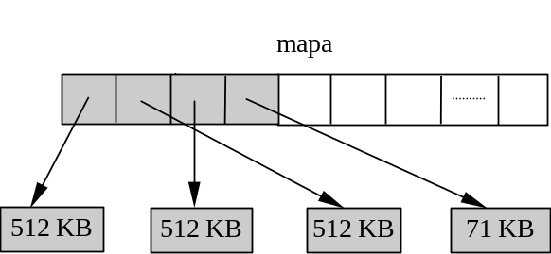Pre každý proces sa používajú dve mapy, ktoré sledujú prideľovanie blokov procesu - jedna pre textový segment a jedna pre dátový. .

Obr. 13.14 Mapa textového segmentu v systéme 4.3 BSD

Textový segment sa nemení, takže sa mu prideľuje priestor po úsekoch po 512 KB, okrem posledného úseku, ktorému sa prideľujú úseky po 1 KB (Obr. 13.14).

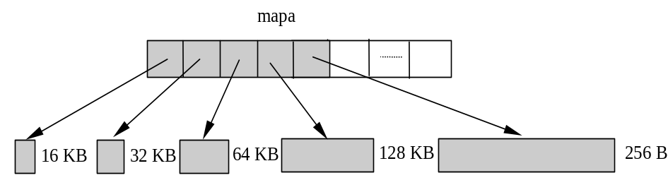
Obr. 13.15
Mapa dátového segmentu v systéme 4.3BSD
Mapa dátového segmentu je zložitejšia, pretože dáta sa môžu časom rozrásť. Samotná mapa je pevnej dĺžky, ale obsahuje adresy blokov rôznych veľkostí (Obr. 13.15). Blok mapy s indexom i má veľkosť 2^{i} x 16 KB, maximálne však 2 megabajty.

Otázky a úlohy

- Popíšte štruktúru disku.
- Podľa akých kritérií sa vyberá algoritmus pre pohyb ramienka disku?
- Popíšte spôsoby ovládania diskov pripojených v diskovom poli.
- Ktorý zo systémov RAID je výhodný z hľadiska zlepšenia rýchlosti pri čítaní?
- Určite aký veľký súbor pre výmenu používa váš operačný systém.

